**Báo cáo thực hành Lập trình hướng đối tượng Lab 3**

Họ và tên: Đỗ Gia Huy

MSSV: 20215060

1. Tạo các branch trong project
2. Tạo branch con Lab03, Lab04, Lab05 trong branch cha trong main

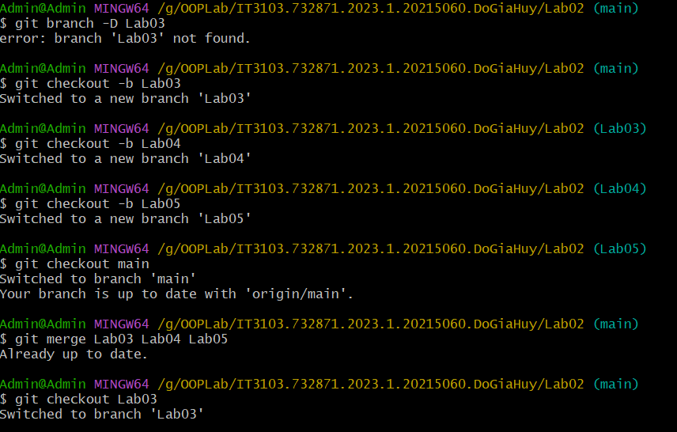

1. Tạo 9 branch trong Lab03 theo yêu cầu

1. Trộn branch

1. Push lên github

Cách push: Mở Git Gui, checkout all branch, sau đó chọn các branch rồi up

1. Working with method overloading
2. Overloading by differing types of parameter

Phương thức mới đầu tiên addDigitalVideoDisc(DigitalVideoDisc[] dvdList) cho phép thêm một danh sách các đĩa DVD vào giỏ hàng.

Phương thức mới thứ hai addDigitalVideoDisc(DigitalVideoDisc... dvdArray) sử dụng varargs để cho phép thêm một số lượng tùy ý các đĩa DVD vào giỏ hàng.

Cách sử dụng varargs linh hoạt hơn vì nó cho phép thêm bất kỳ số lượng đĩa DVD nào mà không cần chỉ định mảng một cách rõ ràng. Điều này làm cho mã nguồn sạch sẽ hơn và thuận tiện hơn khi gọi phương thức. Vì thế em thích phương thức dùng varargs.

1. Overloading by differing the number of parameters

1. Passing parameter
2. Trả lời câu hỏi (Tiếng Việt)

Câu hỏi: Java là ngôn ngữ lập trình "Pass by Value" hay "Pass by Reference"?

Trả lời:

1. Tạo class TestPassingParameter

Kết quả khi chạy:

Có vấn đề với hàm swap

1. Giải quyết vấn đề trong đoạn code này
   1. Trả lời 2 câu hỏi (Tiếng Việt)

* After the call of swap(jungleDVD, cinderellaDVD) why does the title of these two objects still remain?  
  Trả lời: Sau khi thực hiện phương thức swap(jungleDVD, cinderellaDVD), tiêu đề của hai đối tượng vẫn giữ nguyên vì trong Java, tham số được truyền vào phương thức là giá trị của đối tượng, không phải là tham chiếu đến đối tượng. Khi ta thay đổi giá trị của tham số bên trong phương thức (như việc đổi chỗ giữa o1 và o2), sự thay đổi này không ảnh hưởng đến giá trị của các đối tượng gốc.
* After the call of changeTitle(jungleDVD, cinderellaDVD.getTitle()) why is the title of the JungleDVD changed?

Trả lời: Sau khi gọi changeTitle(jungleDVD, cinderellaDVD.getTitle()), tiêu đề của jungleDVD bị thay đổi vì trong phương thức changeTitle, ta thực hiện thay đổi trực tiếp trên đối tượng dvd (được truyền vào phương thức) bằng cách gọi dvd.setTitle(title). Điều này ảnh hưởng trực tiếp đến đối tượng gốc được truyền vào phương thức.

* 1. Sửa lại hàm swap

Kết quả sau khi sửa:

1. Sử dụng Debug

Em sử dụng IntellIJ IDEA Community để lập trình Java, trong IDE này nó tích hợp sẵn công cụ Debug tự động nên có hơi khác với Eclipse, và em đã biết sử dụng công cụ Debug thủ công trong IDE này rồi.

1. Classifier Member and Instance Member

1. Open the Cart class
2. Sửa code (Thêm hàm print trong cart.java)

1. Chạy thử và xem kết quả

Phương thức print() được gọi ở lớp CartTest

1. Implement the Store class
2. Tạo lớp Store

1. Tạo lớp TestStore và kiểm thử
   1. Tạo lớp TestStore

* 1. Kiểm thử

1. Re-organize your projects

Trong code và trong project em đã làm rồi.

1. String, StringBuilder and StringBuffe